

Jõgevamaa Koostöökoda Virumaa Südames www.virumaasuda.ee
21. veebruaril 2023

9.00 start Jõgevalt Suur tn 5 purskkaevu juurest.
10.30 kohtume Maidla mõisas, sõidame üheskoos Aidu Veemaale (tühermaad uurima) www.aidu.ee
10.40 - 11.10 Aidu uudistamine
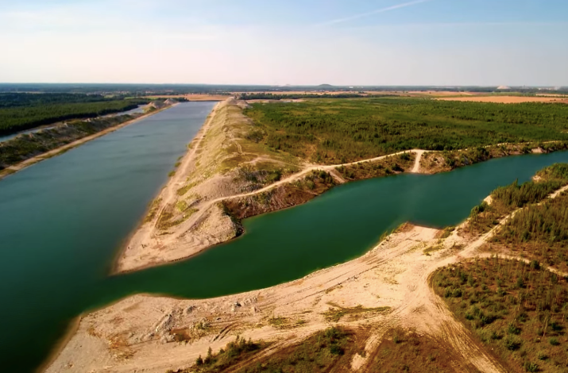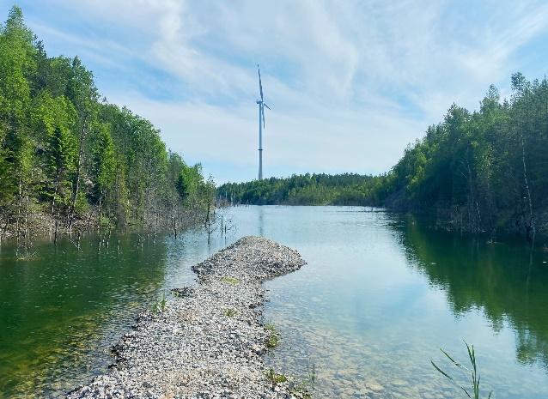
Aidu karjäär on 1974. aastal avatud pealmaakaevandus Ida-Virumaal. Enne põlevkivikarjääri rajamist oli Aidu külades inimasustus, esimesed kirjalikud teated inimasustusest Aidu aladel pärinevad aastast 1241. Karjääri rajamisel kadusid Aidu, Aidu-Nõmme ja Aidu-Liiva külad ning oma kodudest oli sunnitud lahkuma üle 200 perekonna. Aidu karjääri kaevevälja suurus oli ca 25 km2 ja põlevkivitoodang ulatus umbes 2,4 miljoni tonnini aastas. Karjäärist on kokku kaevandatud ligikaudu 90 miljonit tonni põlevkivi. Kaevandamistööd Aidu karjääris lõpetati 2012. aastal varude ammendumise tõttu. Eesti Energia Kaevandused AS teostas Aidu karjääri sulgemiseks ja ohutuks muutmiseks kaevanduse korrastustööd. Korrastustööde käigus tasandati ja metsastati maapind ning rajati sõudekanali süvis. Karjääri sulgemisel ja pumpamise lõppemisel täitusid karjääri lõunaosas asuvad väljaveoteed veega ning tekkis omanäoline kunstveekogude ehk kõrvalkanalite süsteem. Põlevkivikarjääri vanemad osad on tänaseks taastatud põllu- ja metsamaaks.
11.20-12.10 Kiviõli Keemiatööstus, kommunikatsioonijuht Gerli Romanovits teeb ülevaate keemiatööstuse tegemistest ning tulevikuplaanidest.
Kiviõli Keemiatööstus (KKT) on Alexela Gruppi kuuluv ettevõte, ning tema põhitegevusaladeks on põlevkivi kaevandamine ning põlevkiviõli, soojus- ja elektrienergia tootmine. 1922. aastal loodud ettevõtte tootmisüksused asuvad Ida-Virumaal Kiviõli linnas. KKT kaevandab põlevkivi Põhja-Kiviõli karjääris ning aastas kaevandatakse peaaegu 1,5 miljonit tonni põlevkivi. Soojus- ja elektrienergia koostootmine katab nii ettevõtte kui ka Kiviõli linna soojusenergia vajadused. KKT poolt toodetud elektrienergiat tarbitakse ettevõttes ja edastatakse ka jaotusvõrku. KKT-s töötab ligi 600 inimest, kellest suurem osa on Lüganuse valla elanikud. www.keemiatoostus.ee
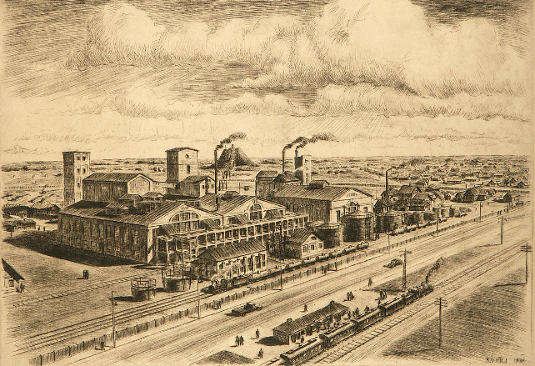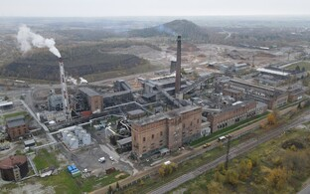
12.15 -13.00 lõuna Kiviõli Seikluskeskuses , seminar III ruumis
Seikluskeskus on arendatud kahe sõbra poolt. Madis ja Janek tuulasid mööda vana tuhamäge lumelauaga ringi, ilmselt keegi neist põrkas kokku puuga ja sealt algas tohutu ideede tulv, et siia keset tööstusmaastikku tuleb luua suusakeskus. https://seikluskeskus.ee/kaks-hullu-unistajat/
13.00 –13.20 Kiviõli Seikluskeskuse lugu ja tegemised, Tõnu Valdmaa https://seikluskeskus.ee/
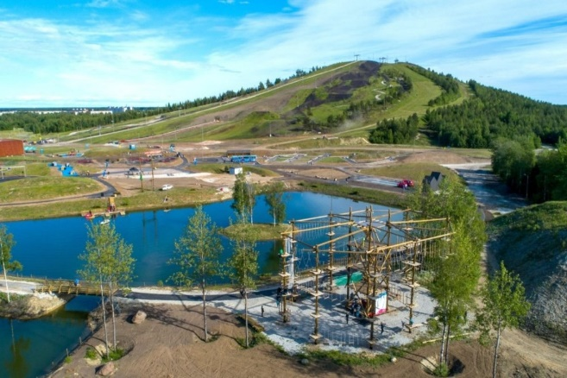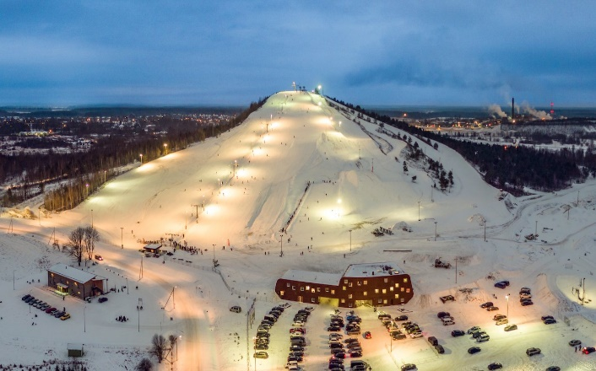
13.20 – 14.00 Aidu Veemaa projektjuht Hardi Murula loob paberil tulevikupildi.
Hardi on endine Maidla vallavanem, kelle peas hakkas Aidu Veemaa idee arenema. Vahepeal läks ta maakonna rohepööret juhtima, kuid nüüd on tagasi seal, kus olema peab ja loodetavasti viib selle pika projekti lõpuni.
14.00 – 14.30 Nele Rogenbaum tutvustab SA Ida-Viru Investeeringute Agentuur (IVIA) agropargi rajamise ideed www.ivia.ee
Põhjarannik 18.05.2020 - Ida-Virumaale Auvere elektrijaama lähistele kavandatakse agropargi rajamist, kus põlevkivitööstuse lähedust kasutades saaks suures koguses aiasaadusi kasvatada. 1400 hektari suuruse agropargi projekti veab Ida-Virumaa tööstusalade arendamise sihtasutus, vahendas "Aktuaalne kaamera". Narva karjääri vanadele kaevandusaladele rajatavates kasvuhoonetes saaks kasutada põlevkivielektri tootmisel eralduvat süsihappegaasi. Ala väljaehitamisele võib kuluda kuni kolm aastat ja investorite leidmisel ulatuks projekti maht mõnesaja miljoni euroni.
"Me üritame sinna leida ettevõtjaid, kes oleksid valmis kasvuhoonetes aiasaadusi kasvatama, lisaks vetikakasvatus, võib-olla ka sellised uuemad trendiasjad nagu putukakasvatus jne," ütles Ida-Virumaa tööstusalade arenduse juht Teet Kuusmik.
"Ja kuna lähedal asub Auvere elektrijaam ja õlitööstus, siis sealt on võimalik kasutusele võtta nii soojusenergiat, kui otseliiniga ilma võrgutasudeta elektrienergiat, kõrval asub Narva jõgi, kus on suures koguses veeressurssi. Ja muidugi kohalike inimeste jaoks kindlasti uued ettevõtted, mis loovad uusi töökohti," lisas Kuusmik.
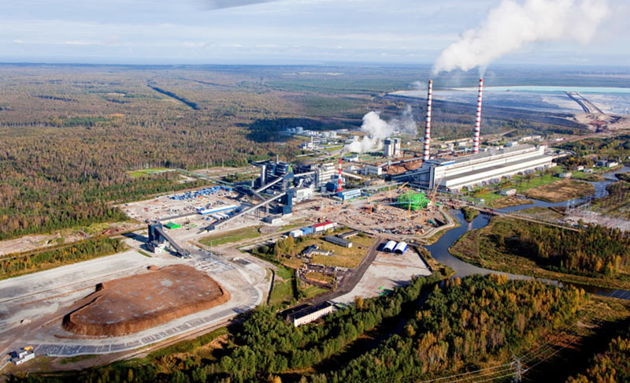
14.30-15.00 Kadri Kuusmik, Virumaa Koostöökogu meede „Nutikate energialahenduste kasutusele võtmine“
Aastast 2015 oleme rakendanud Virumaa Koostöökogu strateegias meedet „Nutikate energialahenduste kasutusele võtmine“
Meetme rakendamise peamiseks eesmärgiks on toetada nutikate energialahenduste laiemat kasutusele võtmist piirkonnas.
Toetatavad tegevused: Investeeringud taastuvenergia tootmiseks vajalike seadmete soetamiseks ja paigalduseks. Investeeringud muude keskkonnasäästlike lahenduste kasutusele võtmiseks, va hoonete soojustamine. Investeeringu objektiga seotud koolitused. Energiaaudit. Tasuvusanalüüs toetatava tegevuse kohta.
Saame siis tead, kui nutikad meie mõtted ja lahendused on olnud 😊
15.00 -15.30 Mon Laureé käsitöökommide tootmine.
Olgu alustuseks öeldud, et tegemist ei ole mitte tavaliste trühvli tüüpi šokolaadikommidega, mida ehk oled seni proovinud ja harjunud ostma, vaid hoopis bonbon tüüpi vormikommidega. Bonbone tuntakse maailmas kui väikseid komme, mis võivad erineda nii koostisosade, maitsete kui ka kuju poolest. Kõik kommid valmivad ainult käsitööna ja on valmistatud kommivormides, kus kiht kihi haaval saab komm mitme päeva jooksul oma lõpliku maitse ja kuju. Lisaks on kõikidel kommidel ka käsitsi tehtud kaunistused ja seetõttu igaüks oma välimuselt unikaalne. Sisus kasutatakse erinevaid täidiseid, mille valmistamisel kasutatakse naturaalseid marjapüreesid, pähklikreeme, päris võid ja vahukoort.
Kasutame oma toodetes toorainena üksnes maailma parimat Valrhona šokolaadi, mida toodetakse väikeses Prantsusmaa külas Tain L’Hermitage juba aastast 1922. Mon Laurée kommid valmivad Virumaa südames Aa mõisas suure hoole ja armastusega.
www.monlauree.ee
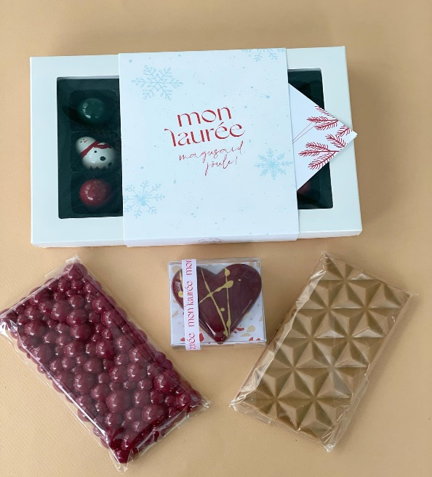

Kui suud magusad ja kotid kommi täis saab koju sõita!
15.40 start kodu poole. Teele jääb seakasvatus Sigwar OÜ, huvi korral võimalus külastada talupoodi. www.sigwar.ee

Kohtumiseni!

